Wandertag

am

Samstag, 05.11.2022

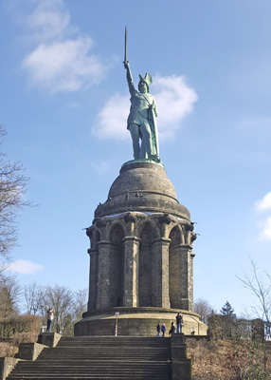

Ziel: Hermannsdenkmal

Treffpunkt: Sparrenburg in Bielefeld um 07:00 Uhr
Streckenlänge ca. 30 km
Rückfahrt mit der Bahn
Anmeldung bei: andrea.beispiel@web.de

